Федеральное государственное автономное образовательное учреждение
высшего образования «Национальный исследовательский университет ИТМО»

Факультет программной инженерии и компьютерной техники

Лабораторная работа №1

По дисциплине
“Компьютерные сети”

Выполнил:
Стрельбицкий Илья Павлович

Группа: Р33101

Преподаватель:
Алиев Тауфик Измайлович

Санкт-Петербург, 2024г

Цели лабораторной работы

Изучение принципов построения и настройки моделей компьютерных
сетей в среде NetEmul.
В процессе выполнения лабораторной работы (ЛР) необходимо:
- Построить три простейшие модели компьютерной сети
- Выполнить настройку сети, заключающуюся в присвоении IP-адресов интерфейсам сети
- Выполнить тестирование разработанных сетей путем проведения экспериментов по передаче данных на основе протокола UDP
- Сохранить разработанные модели компьютерных сетей для демонстрации процессов передачи данных при защите лабораторной работы

Ход выполнения

Определение варианта лабораторной работы

Н=1
Ф=12
И=4
О=8
Начальный адрес пула первой сети: (192+1+8).(12+1).(4+1).(12+4) = 201.13.5.16
Начальный адрес пула второй сети: 201.(13+4).5.(16+4) = 201.17.5.20
Начальный адрес пула третьей сети: 201.13.(5+8).(16+8) = 201.13.13.24

Этап 1. Знакомство с NetEmul на примере простейшей сети из двух компьютеров

Для построения сети были использованы следующие ip-адреса:
201.13.5.16 и 201.13.5.17
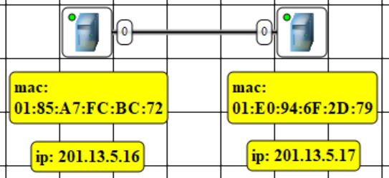
Рисунок 1. Построенная первая сеть.

Этап 2. Линейная сеть из трех компьютеров

Для построения сети были использованы следующие ip-адреса:
201.13.5.16, 201.13.5.17, 201.17.5.20 и 201.17.5.21
При этом адреса 201.13.5.17 и 201.17.5.20 использовались для одного ПК, для 2-х разных его сетевых карт.
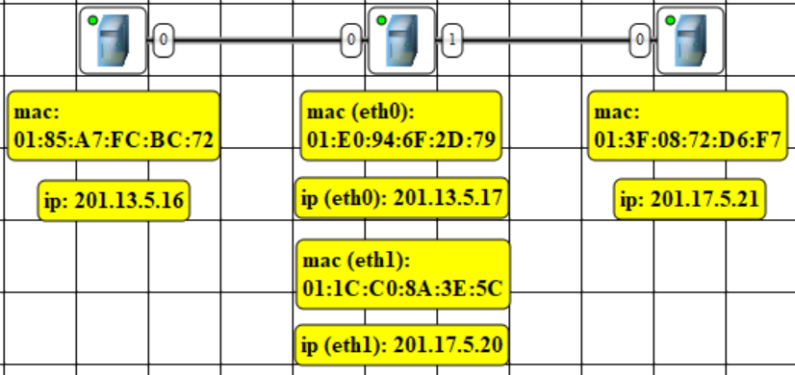
Рисунок 2. Построенная вторая сеть.

Этап 3. Полносвязная сеть их трех компьютеров

Каждый из трех ПК в сети имеет 2 ip-адреса.
Первый ПК: 201.13.5.16 и 201.13.13.24
Второй ПК: 201.13.5.17 и 201.17.5.20
Третий ПК: 201.17.5.21 и 201.13.13.25
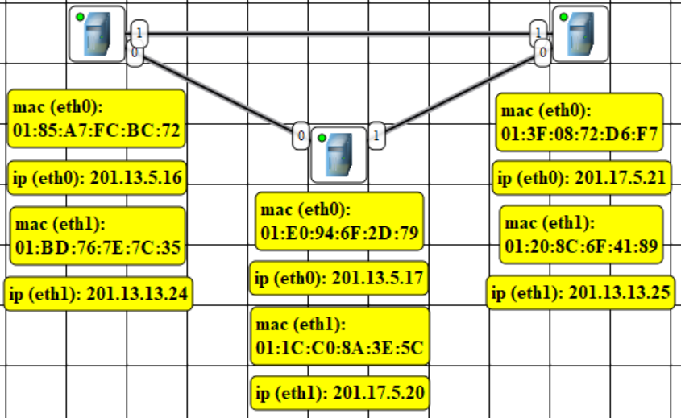
Рисунок 3. Построенная третья сеть

Вывод

В ходе выполнения данной лабораторной работы были изучены принципы построения и настройки моделей компьютерных сетей в среде NetEmul, и также построены и протестированы три модели компьютерной сети.

